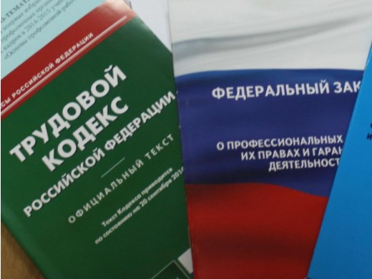Правовая инспекция труда Профсоюза | КАЛУЖСКАЯ ОБЛАСТНАЯ ОРГАНИЗАЦИЯ  ОБЩЕРОССИЙСКОГО ПРОФСОЮЗА ОБРАЗОВАНИЯ  https://www.eseur.ru/kaluga/  Информационный листок №37  КС РФ: работодатель, распространивший сведения о дисциплинарном проступке, обязан опровергнуть их при отмене приказа судом

Постановление Конституционного Суда РФ от 21.07.2023 N 44-П
КС РФ вынес постановление по делу о проверке конституционности п. 1 ст. 152 ГК РФ, предусматривающего право гражданина требовать в суде опровержения порочащих его честь, достоинство или деловую репутацию сведений. Сотрудницу вуза привлекли к дисциплинарной ответственности за прогул. Информацию об этом довели до сведения коллег и учащихся, разместив сообщение на стенде. Позже женщине удалось оспорить приказ работодателя из-за отсутствия доказательств совершения ею проступка. Также она попыталась через суд обязать вуз опровергнуть распространенные сведения, но ей отказали. Тогда она обратилась в КС РФ и попыталась оспорить конституционность пункта 1 ст. 152 ГК РФ.
КС РФ пришел к выводу о том, что пункт 1 ст. 152 ГК РФ не противоречит Конституции РФ, но указал на следующее. Если приказ о привлечении к дисциплинарной ответственности признан незаконным, то содержащиеся в нем и распространенные сведения о совершении работником дисциплинарного проступка, являющиеся порочащими честь, достоинство или деловую репутацию работника, презюмируются не соответствующими действительности с момента его издания.
Это предполагает возложение судом на работодателя, если он уклоняется от действий по опровержению содержащихся в таком приказе сведений или осуществляет опровержение способом, не позволяющим в полной мере восстановить доброе имя работника, по требованию работника обязанности распространить тем же способом, которым распространены сведения о привлечении работника к дисциплинарной ответственности (или аналогичным, но во всяком случае таким же по охвату аудитории и по доступности такой информации способом), информацию об отмене судом этого решения, чтобы из нее было очевидно, что сведения о совершении работником дисциплинарного проступка не соответствуют действительности.
Опровержение работодателем указанных сведений не исключает принятия иных мер, направленных на восстановление чести, достоинства и деловой репутации работника, в том числе возмещения потерпевшему убытков и компенсации причиненного ему морального вреда.

Калужская областная организация Профсоюза работников народного образования и науки РФ

Тел.факс: 57-64-69, prokaluga@mail.ru
Калуга, июль, 2023
https://www.eseur.ru/kaluga/

